**BOOTCAMP INTER**

**MANIPULANDO A DOM COM JAVASCRIPT**



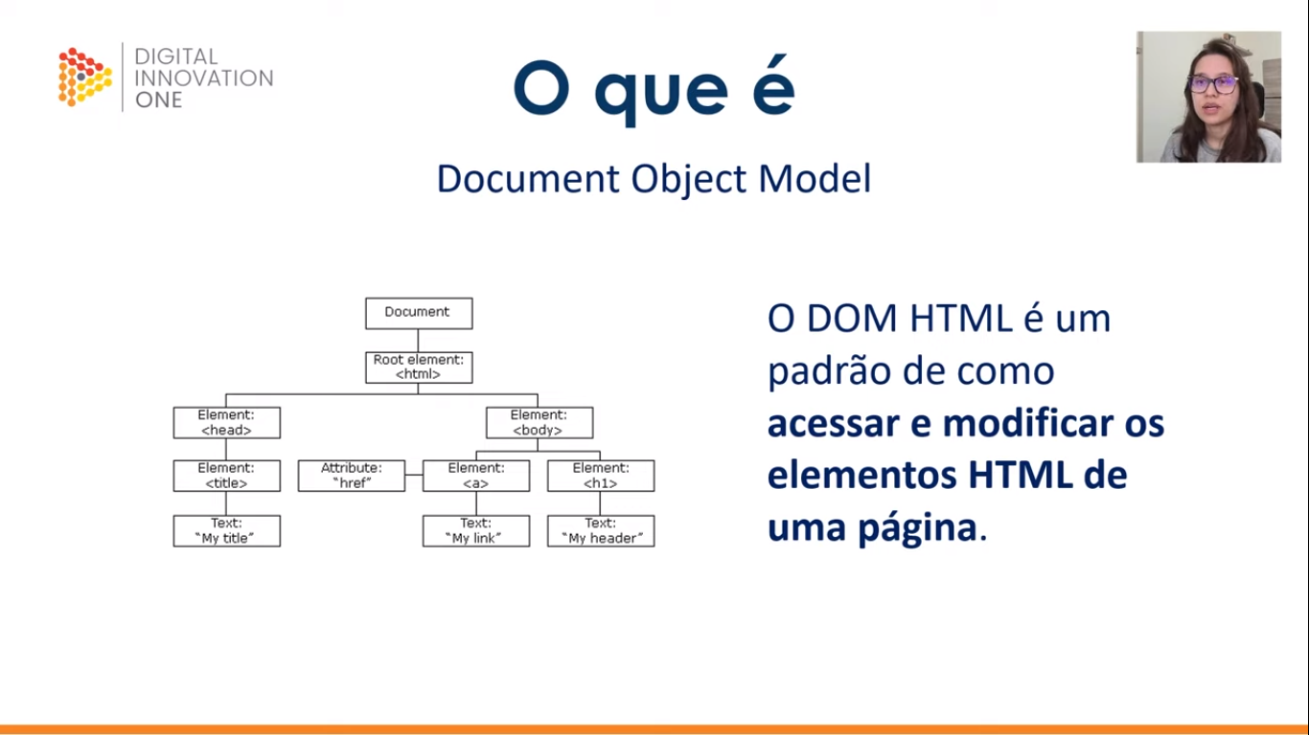

Estamos falando basicamente dos nós que representam cada elemento HTML de uma página



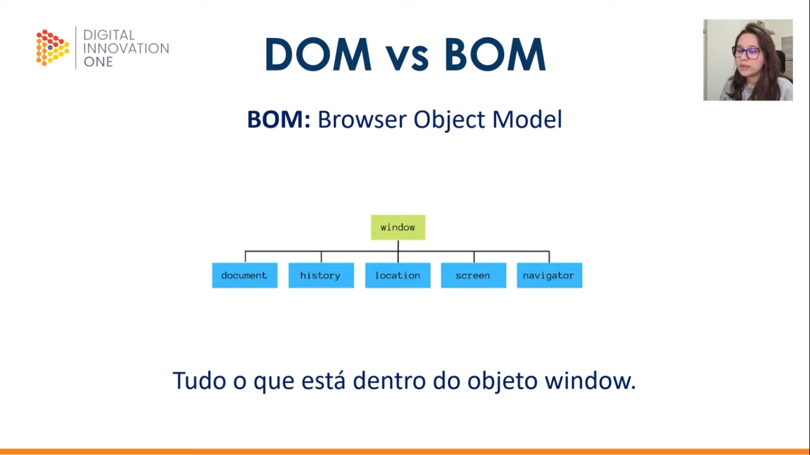

O DOM está contido no BOM.



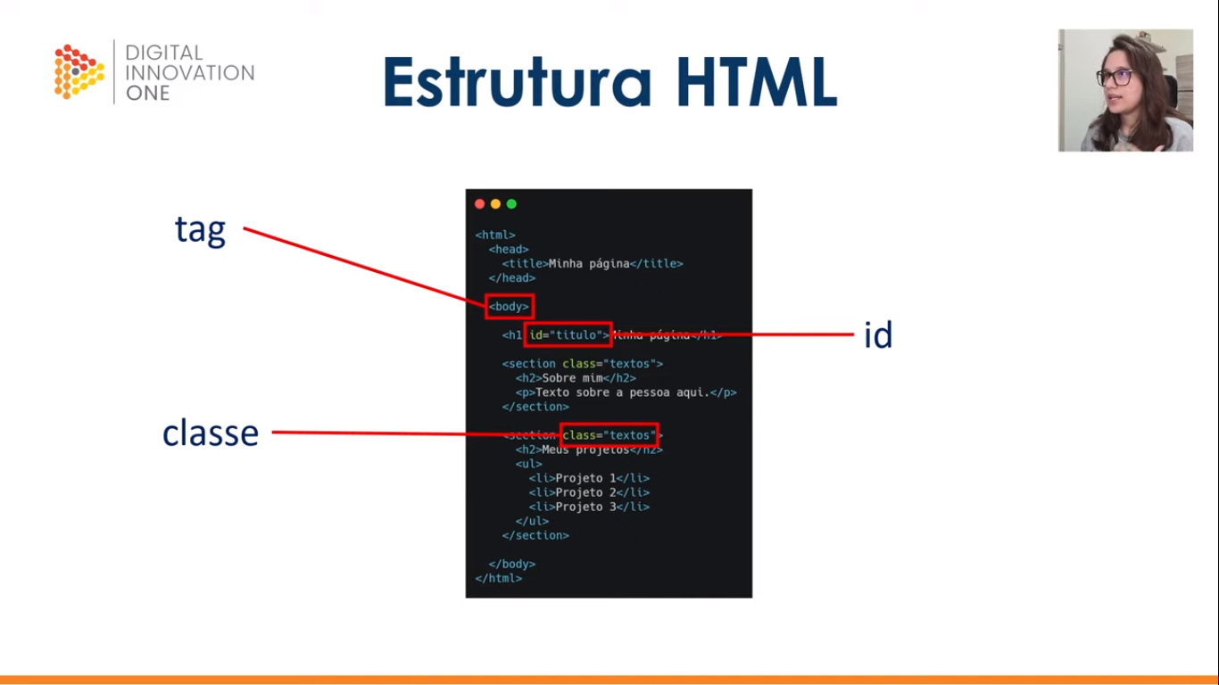



Os método getElementsByTagName e getElementsByClassName sempre vão retornar um array, mesmo que o array contenha apenas um elemento.



O método querySelectorAll permite personalizar as buscas especificando o que se quer procurar.

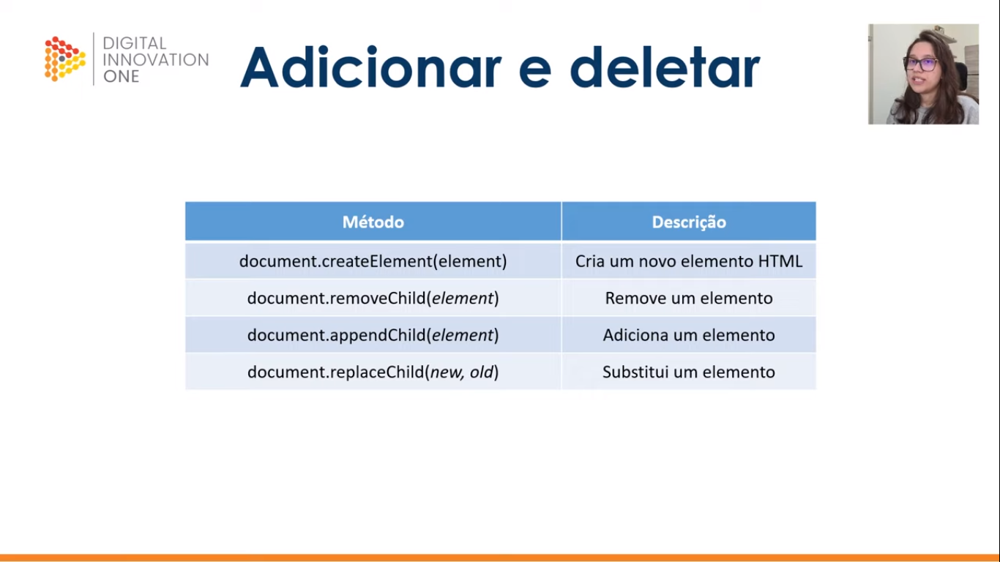



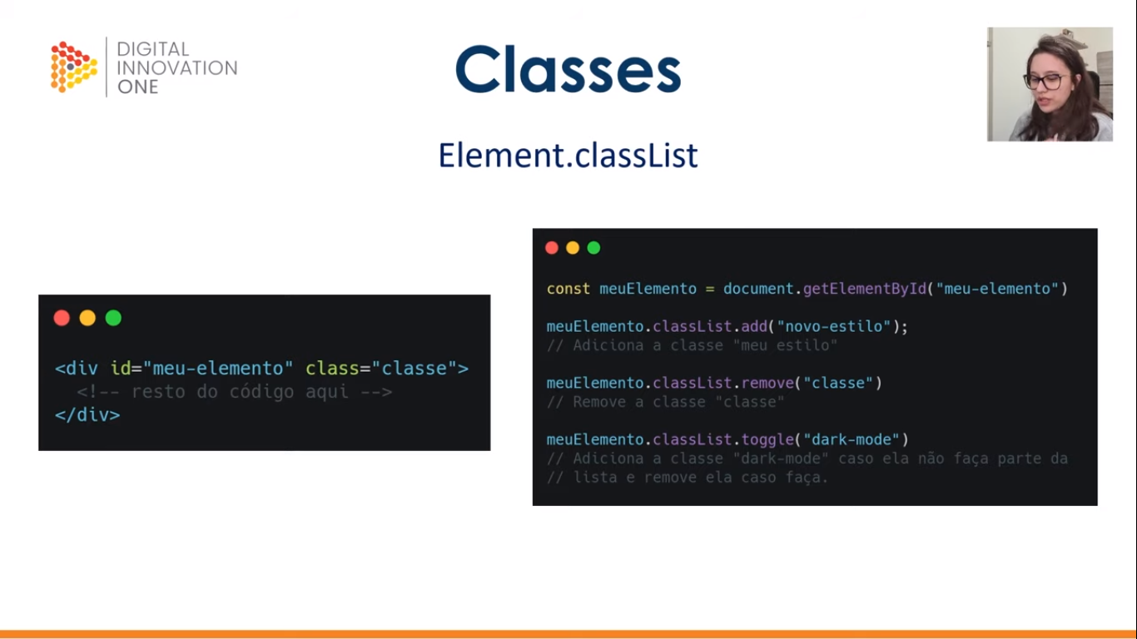

Ver imagem seguinte pra ver como fica após rodar esses comandos

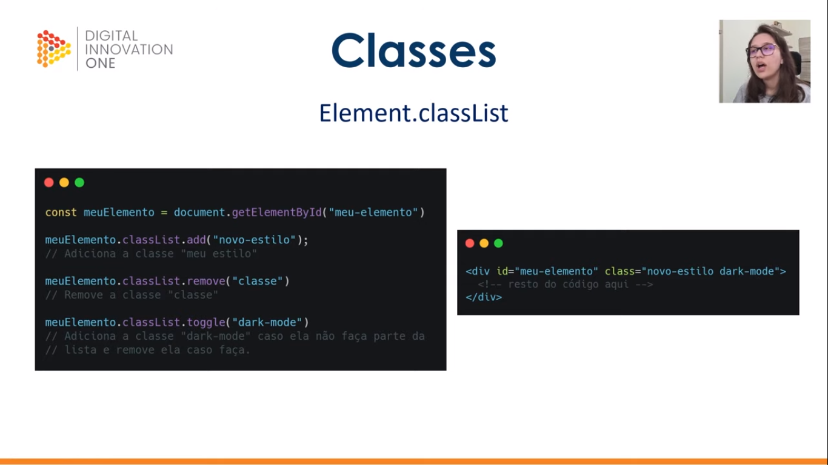

Resultado dessas operações.

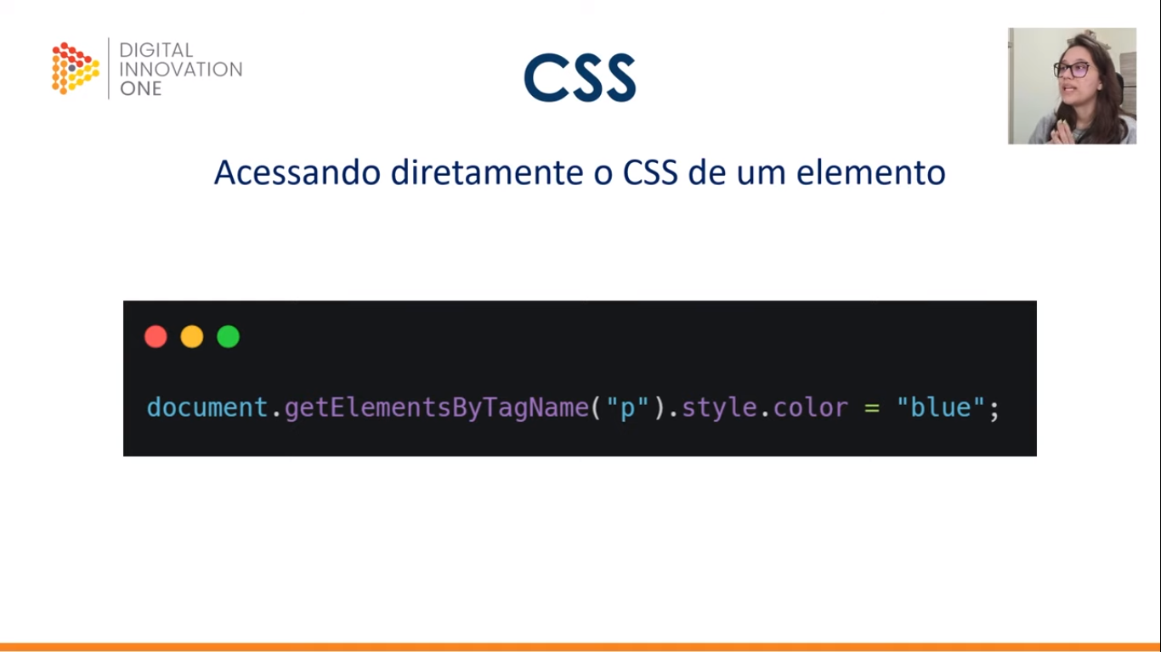

O .style vai permitir que eu acesse os estilos daquele elemento e modifique suas propriedades.



Eventos são qualquer tipo de ação que o usuário faz numa página da web.





Mouseover: efeito quando você passa com o mouse por sobre o elemento, mouseout: fora do elemento.



Click: o que acontece quando clica no elemento; doubleclick: duplo clique.

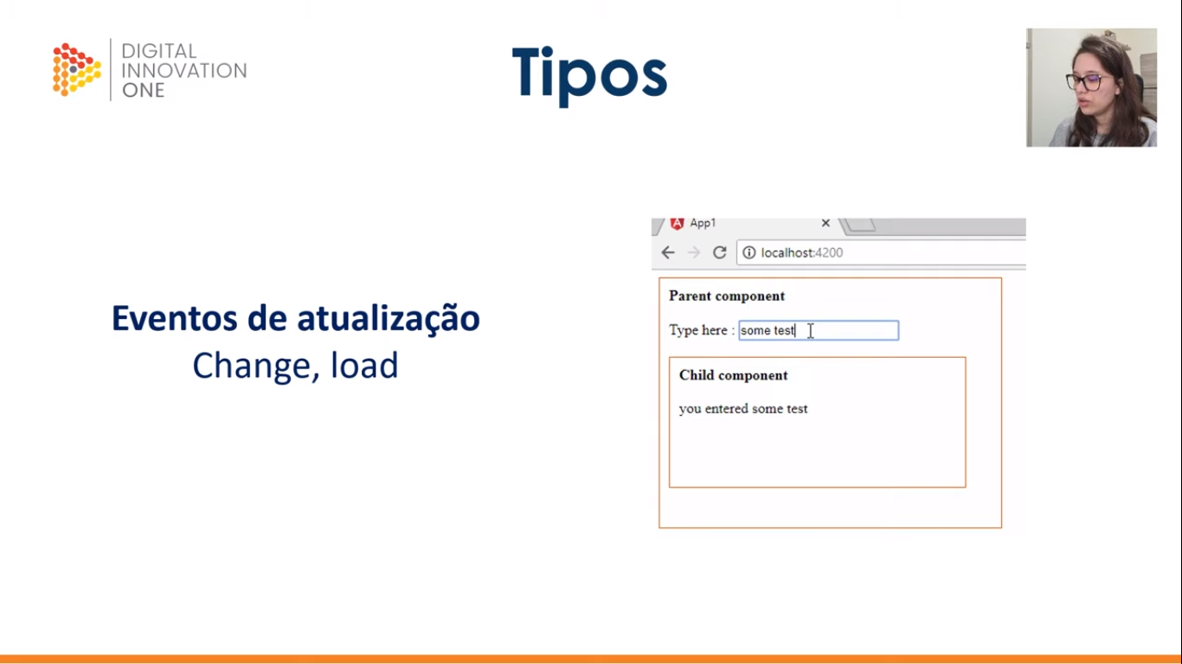





O EventListener vai ficar tomando conta do elemento para que tão logo a ação que você determinou aconteça ele possa executar a função necessária.

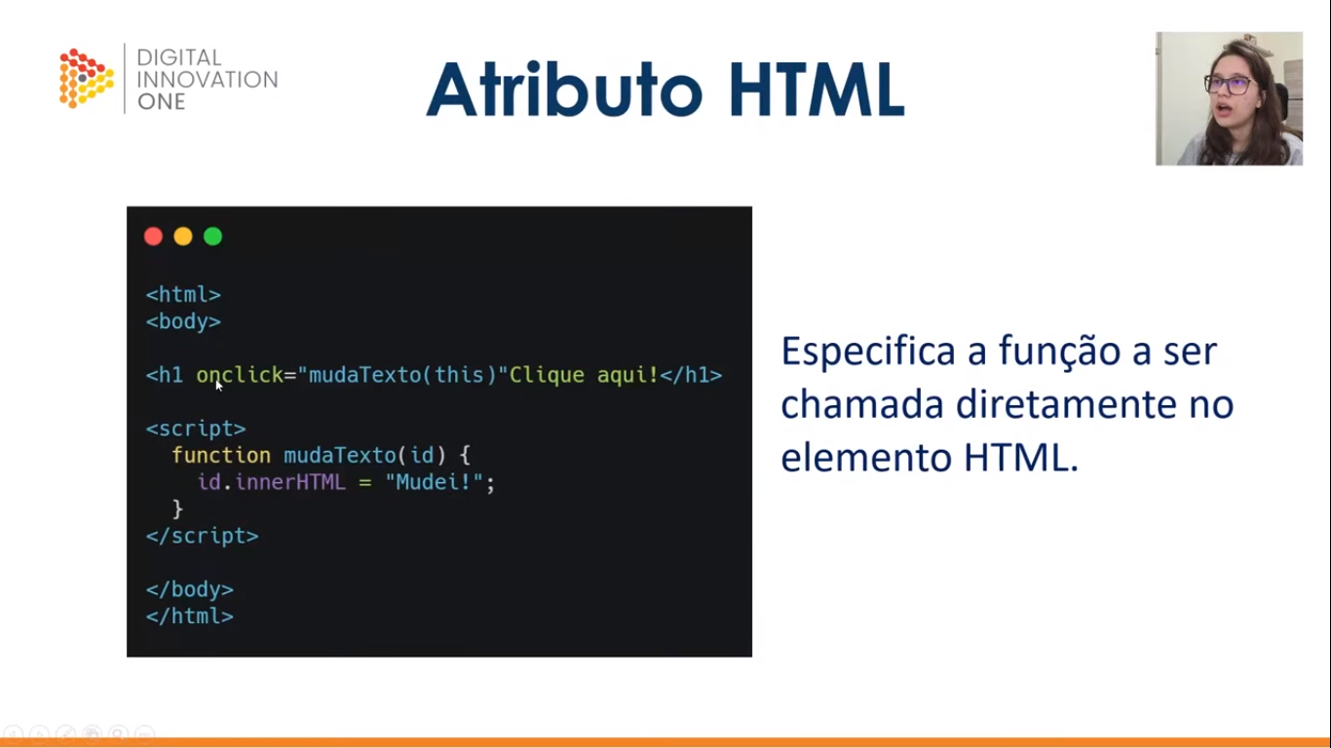

Quando se coloca diretamente no HTML você coloca um **on** na frente.

Atividade prática

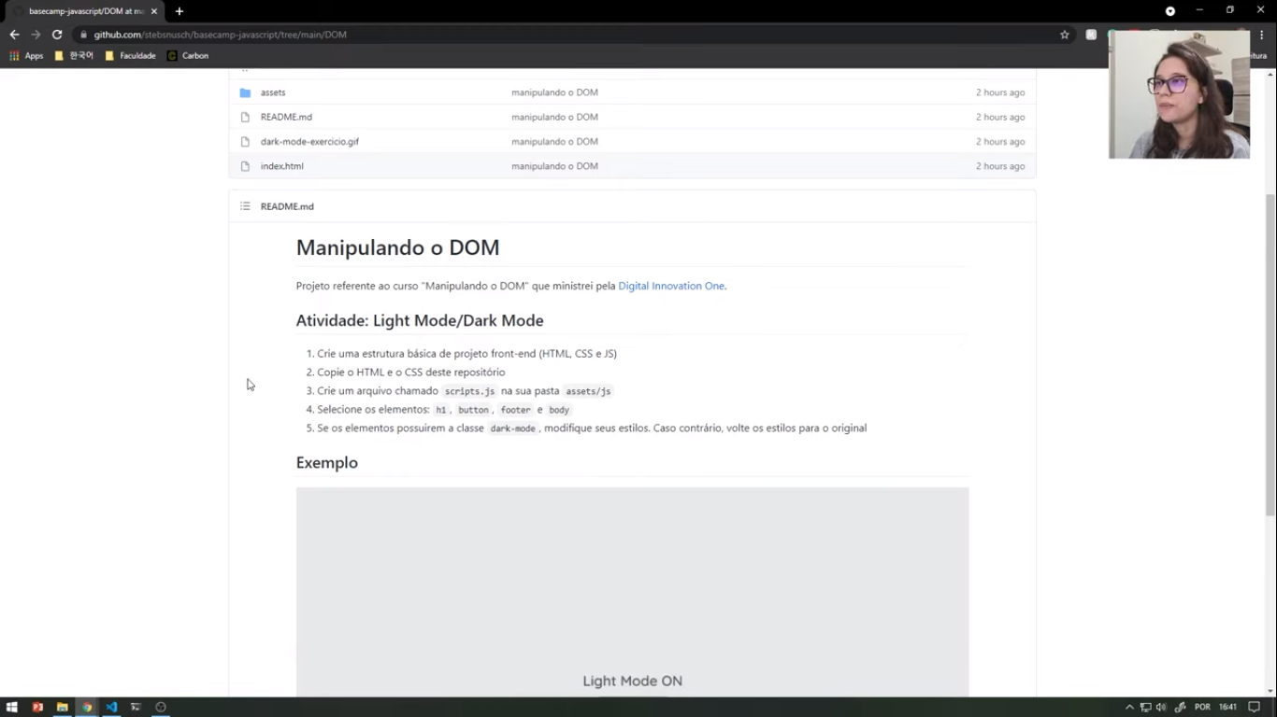

Criar um botão para passar a página de Light Mode para Dark Mode e vice-versa.

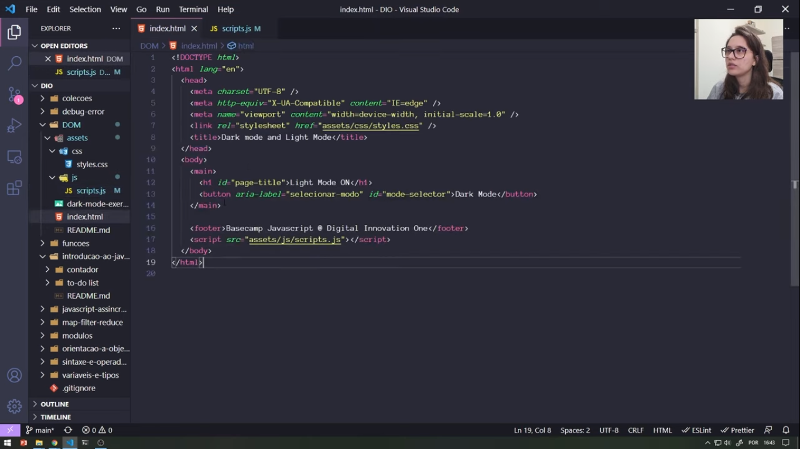

Esse é o código básico para criar a página, ainda sem tratamento do botão.

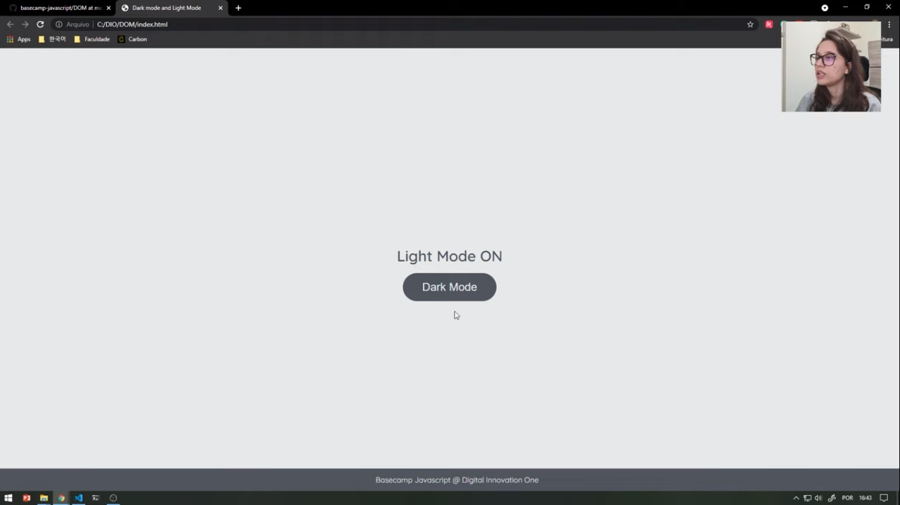

Essa é a página básica, ainda sem o tratamento do botão.

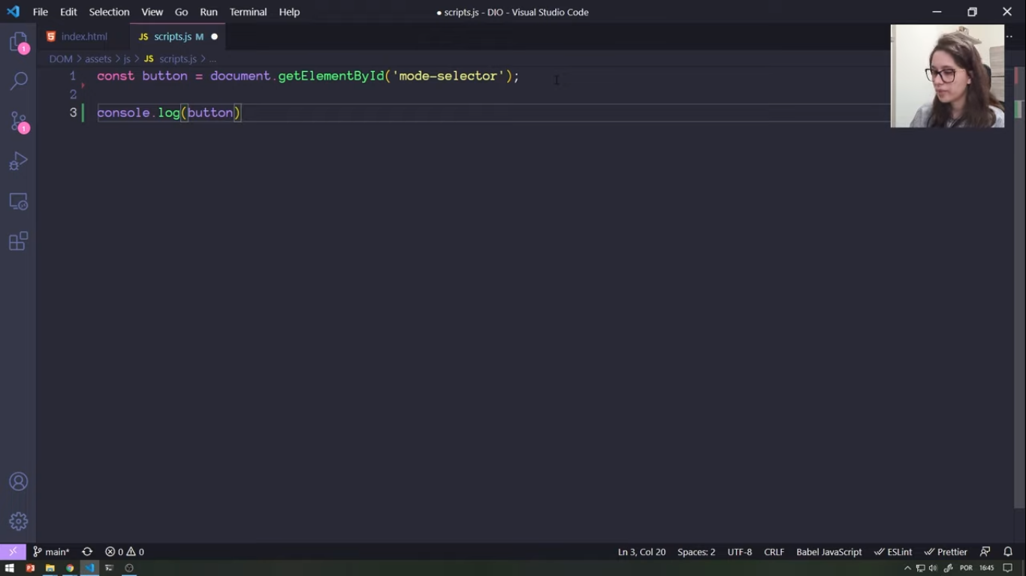

Para selecionar o meu botão

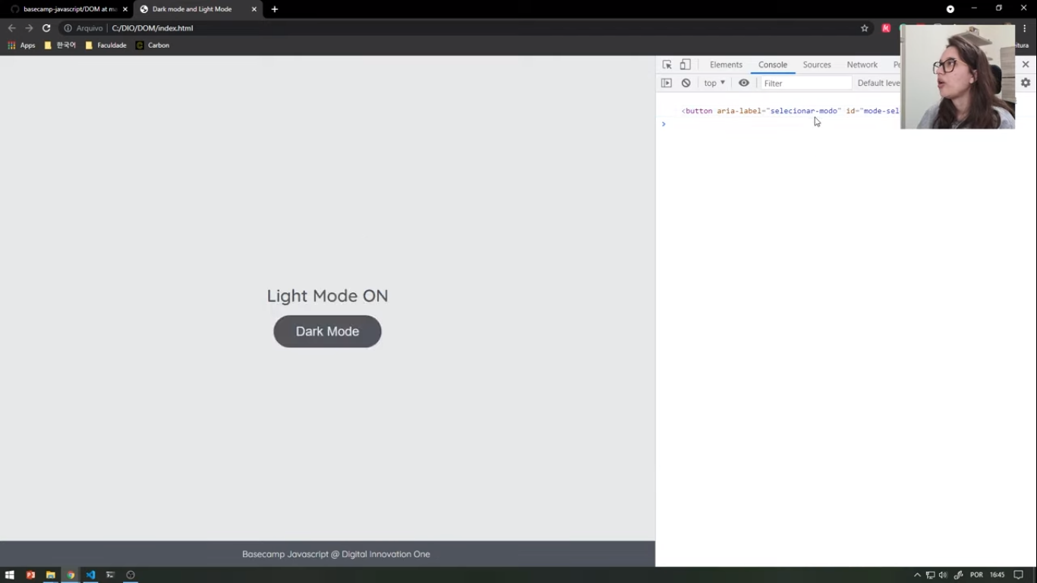

Posso sempre ir no Console e inspecionar pra conferir se peguei o elemento certo.

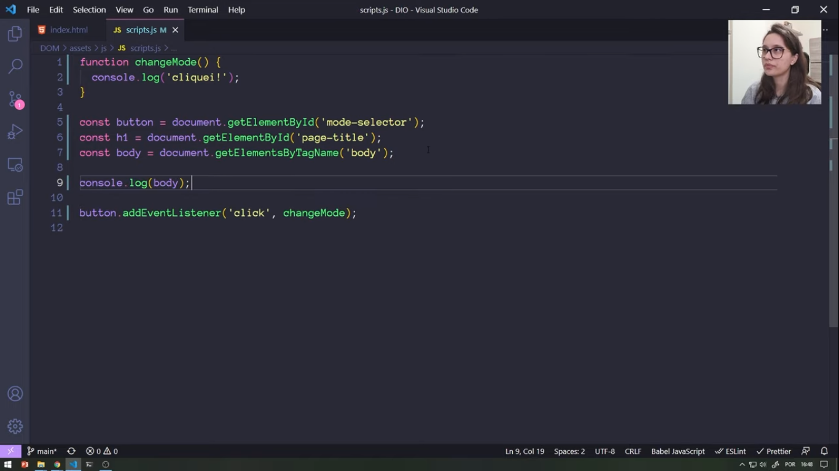

Lembrando que o getElementsByTagName retorna um array, vamos ver o que retorna ao aplica-lo no body (ver imagem a seguir)

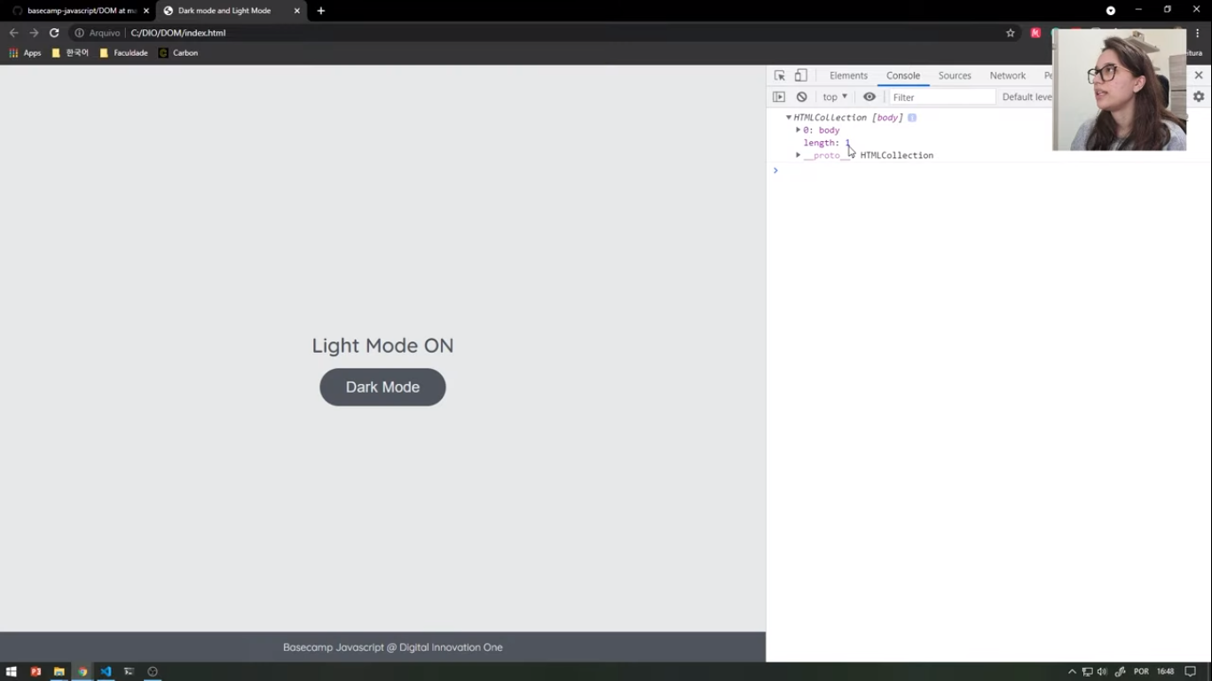

Como sabemos, traz um array com um único nó 0.

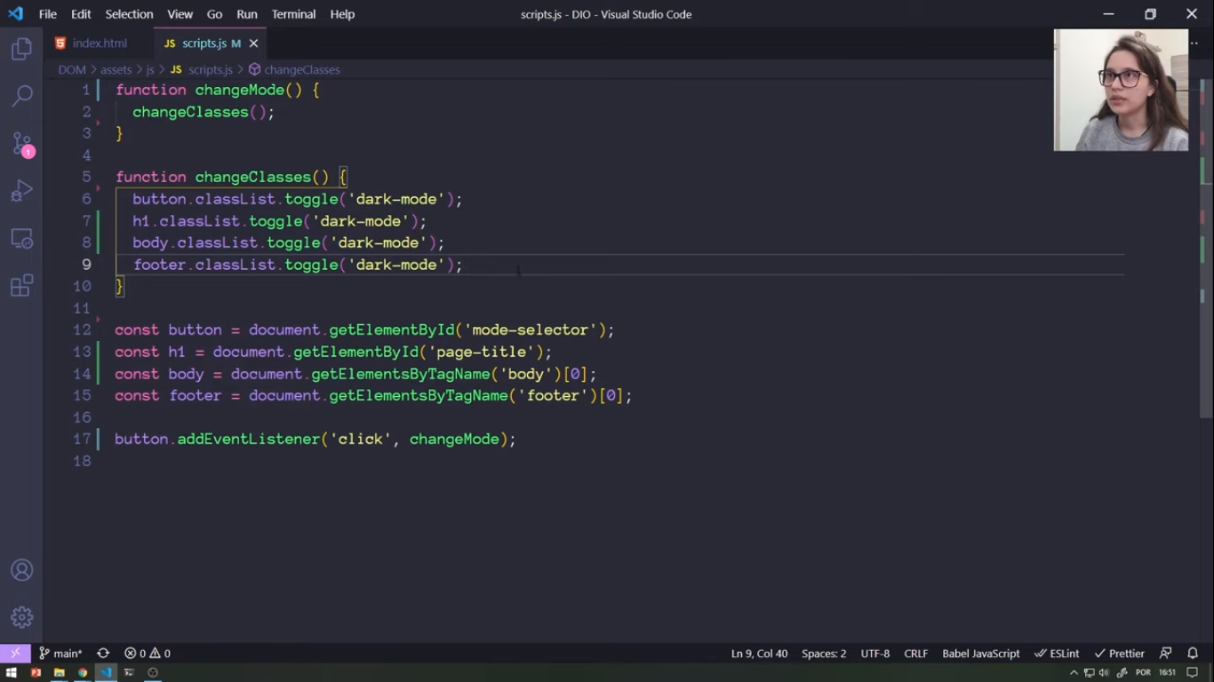

Assim como o body retorna um array, o footer também, e queremos pegar o elemento 0 desse array (por isso a indicação [0]). Na primeira function changeClasses ativamos/desativamos o dark-mode para todos os elementos.

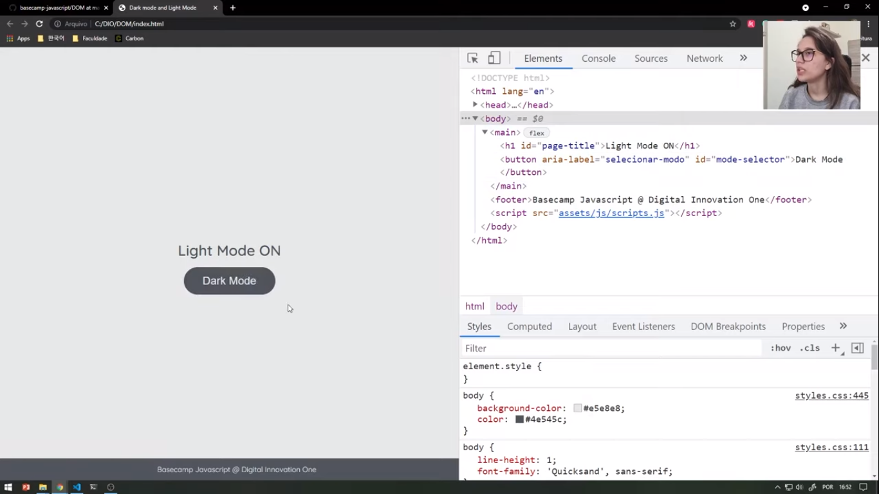

No console, clicando na aba Elements eu consigo acompanhar as propriedades de todos os elementos e repare que ao clicar no botão Dark Mode todos terão a class dark-mode adicionada (ver imagem a seguir).

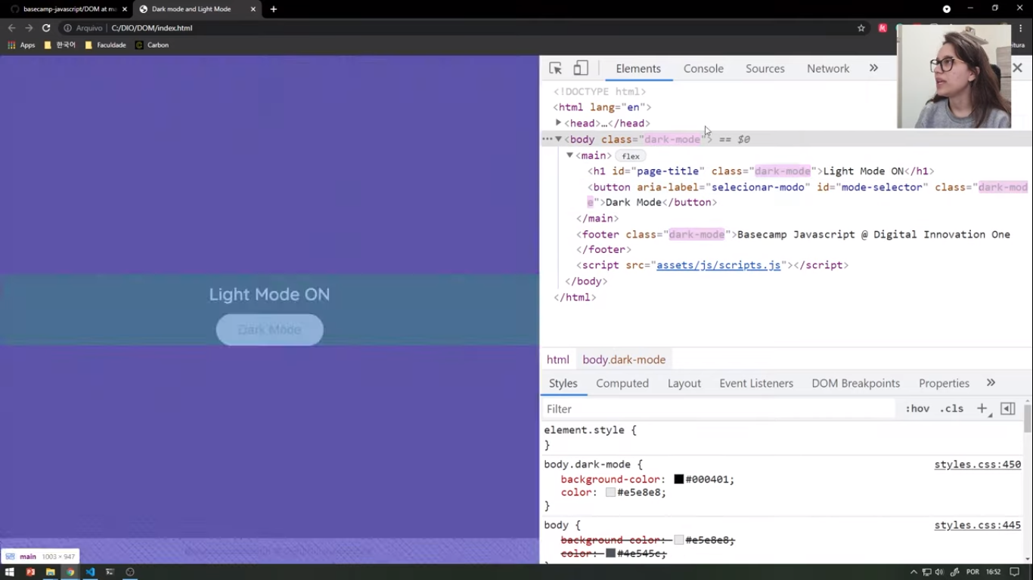

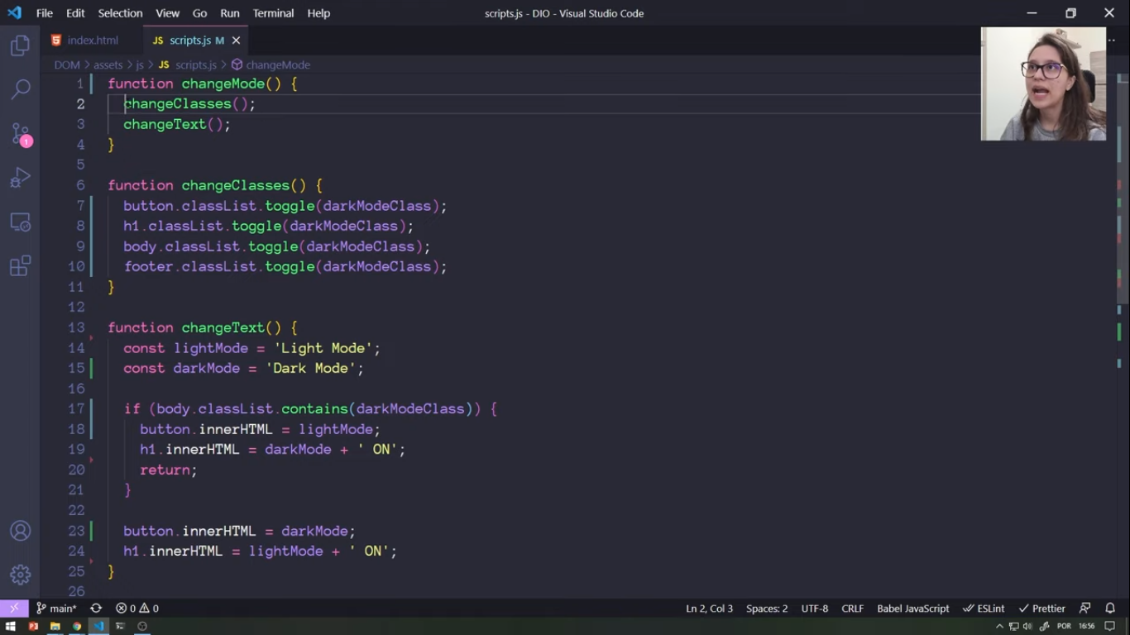

Código completo mudando as classes e o texto ( um pouco abaixo, que não aprece na imagem, na linhas 27, está definida a constante const darkModeClass = ‘dark-mode’;

